

# ŽELEZNICE SLOVENSKEJ REPUBLIKY, BRATISLAVA

# OBLASTNÉ RIADITEĽSTVO TRNAVA

**BRATISLAVSKÁ 2/A, 917 02 Trnava**

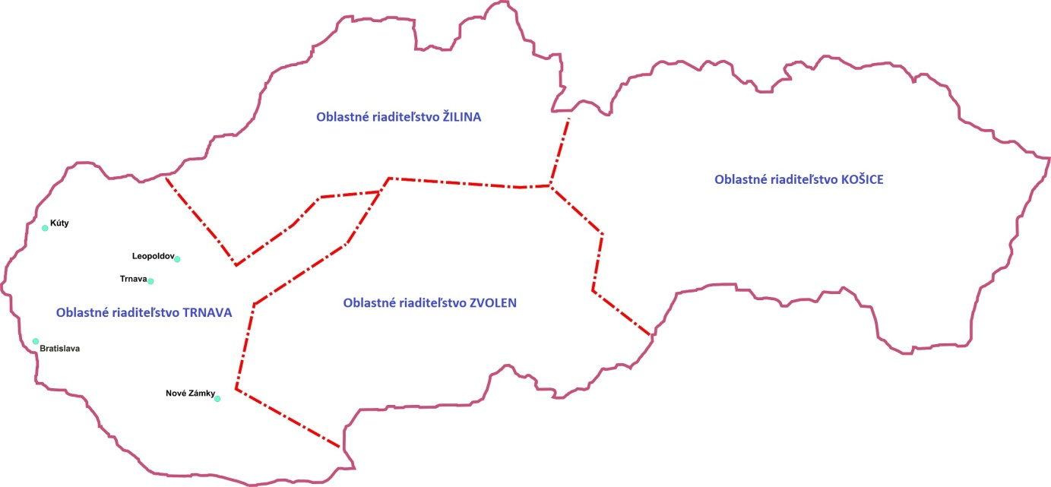

**príjmu pre:**

**PRE ŽELEZNIČNÉ STANICE A**

**PRE STREDISKÁ MIESTNEJ SPRÁVY A ÚDRŽBY**

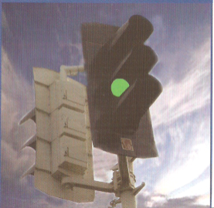 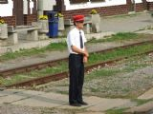 [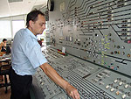](http://www.ceskedrahy.cz/wps/wcm/connect/5f48c20045d631e8ba85bb44a9ce12be/zamestnanci_38_web.jpg?MOD=AJPERES) [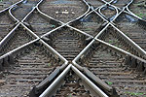](http://www.ceskedrahy.cz/wps/wcm/connect/d353c18045cd48c7a1c0bbd37c426456/infra_12_web.jpg?MOD=AJPERES)

**ABSOLVENTOV**

**DOPRAVNÝCH A ELEKTROTECHNICKÝCH ODBOROV**

**STREDNÝCH A VYSOKÝCH ŠKôL**

**PROFESIE:**

**Pre železničné stanice:**

**VÝPRAVCA**

Riadenie, koordinovanie a zabezpečovanie vlakovej dopravy v pridelenom obvode ŽST, trate alebo na diaľkovo ovládanom traťovom úseku. Riadenie a kontrola posunu a vlakotvornej činnosti. Riadenie a koordinácia práce prislúchajúcich zamestnancov v ŽST, vlakového personálu pri pobyte v ŽSR a v priľahlom medzistaničnom úseku.

## SIGNALISTA

Zabezpečovanie dopravnej cesty pre vlaky a posun pomocou ústredne, miestne a ručne stavaných výmen, výkoľajok, návestidiel. Sledovanie návestidiel a dávaných návestí a jazdy vlakov. Obsluha oznamovacích a zabezpečovacích zariadení a ich kontrola, obsluha koľajových bŕzd. Vedenie dopravných záznamov. Prehliadka a prevádzkové ošetrovanie výhybiek v pridelenom obvode.

## DOZORCA VÝHYBIEK

Riadenie práce pridelených výhybkárov pri zabezpečovaní vlakovej cesty a posunu ručne ovládanými výmenami a výkoľajkami. Zodpovednosť za bezpečnú prácu výhybkárov, za správne postavenie výmen, voľnosť vlakovej cesty, úschova a stráženie kľúčov od výmen, výkoľajok a koľajových zábran. Prehliadka a prevádzkové ošetrenie výhybiek.

**Pre SMSaÚ:**

**TRAŤOVÝ STROJNÍK**

Riadenie, obsluha, údržba a opravy strojov a zariadení ťažkej mechanizácie pre stavbu, údržbu a rekonštrukciu železničných tratí. Nastavovanie parametrov automatických strojov vrátene opráv motorov, elektrických a hydraulických častí agregátov. Riadenie, obsluha, údržba a opravy železničných koľajových žeriavov.

## NÁVESTNÝ MAJSTER

Riešenie technických úloh, riadenie a organizácia technologických celkov železničnej prevádzky pri zabezpečovaní technickej údržby, opráv a montáže zariadení oznamovacej, zabezpečovacej a telekomunikačnej techniky.

**ELEKTROMECHANIK**

Zostavovanie, zriaďovanie, opravy a skúšanie elektrických strojov, prístrojov a zariadení. Opravy elektrických častí koľajových vozidiel. Meranie a ciachovanie elektrických strojov, prístrojov a zariadení. Riadenie prác pri skúšaní a oživovaní častí koľajových vozidiel.

**ELEKTROMONTÉR**

Vykonávanie údržby, obsluhy, komplexných rekonštrukcií a opráv pevných trakčných a silnoprúdových zariadení a zariadení diaľkového a ústredného ovládania (riadenia), väzby napájačov, ochrán a  automatík elektrických zariadení vrátane prenosových zariadení.

**Kde nás nájdete:**

**Pracoviská oddelenia Ľudských zdrojov Oblastného riaditeľstva Trnava:**

**- Trnava, Kollárova 36, tel. 033 2295038, 033 2295034**

**- Trnava, Bratislavská 2/A, tel. 033 2295030**

**- Bratislava, Jaskový rad 2, tel. 02 20295445, 02 20294052**

**- Leopoldov, Sládkovičova 2, tel. 033 2297424, 033 2297465**

**- Nové Zámky, Námestie republiky 8, tel, 035 2292518, 033 2292208**

